Komeňáčik
Školský časopis
2015/2016 3.

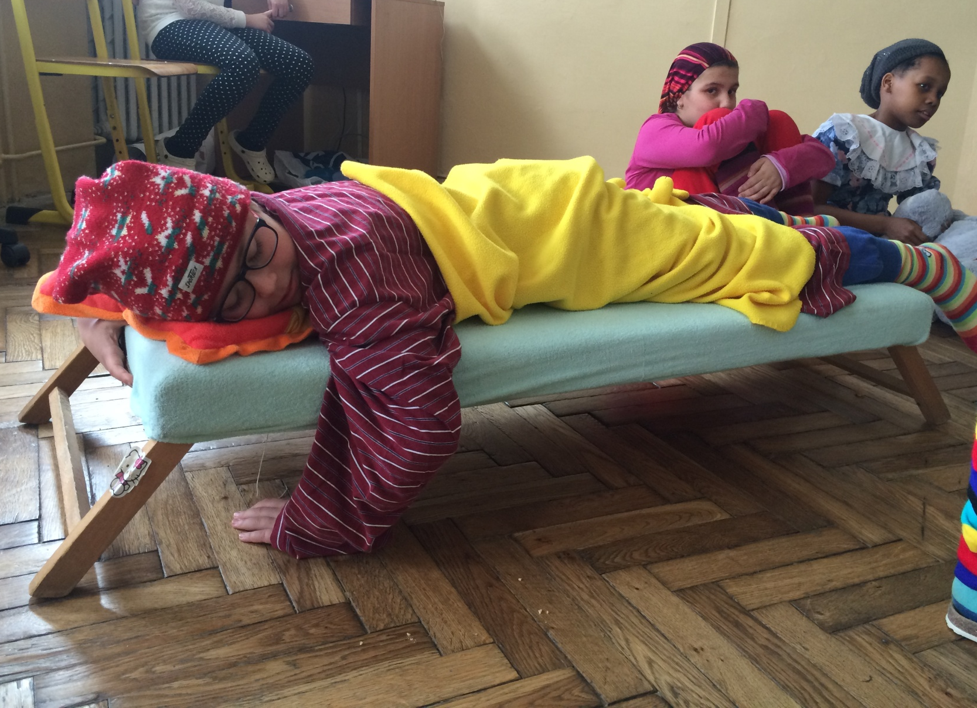
Mohli ste vidieť:
- Rozprávkový jarmok
- Testovanie 9
- Imatrikulácia prvákov

Vlastná tvorba
- komiksy
- próza
- slohové práce
Zabavte sa s nami:
- vtipy
- logické hádanky
Na slovíčko s...
- pani učiteľkou Neivirthovou a Čarnogurskou

Milí čitatelia,
vstupujeme do posledného štvrťroka v tomto školskom roku a pomaly-pomaličky začíname myslieť na prázdniny. Je pravda, že čas ubieha dosť rýchlo a do konca ostávajú nejaké dva mesiace, ale ešte nás čaká veľa práce, kým si povieme „sladký oddych“!
Deviataci si však trošku vydýchnuť môžu, lebo majú za sebou prvú náročnejšiu skúšku – Testovanie 9. Výsledky budú čo nevidieť k dispozícii (dúfame, že budú dobré). Niektorých ešte čakajú prijímacie skúšky, niektorí už vedia, že sú prijatí. Možno preto majú pocit, že sú zo základnej školy „preč“. K tomu im ale chýbajú práve tie dva mesiace. Pred sebou majú etapu posledných nových látok, posledných previerok a písomiek a posledných dní, ktoré prežijú v kolektíve svojich rovesníkov, s ktorými sa poznajú väčšinou deväť rokov. Kus života. Aj keď sa už určite tešia na nové prostredie, novú školu, nových kamarátov a kamarátky, tento kus života im nikto z pamäti nevymaže.
Skúste, milí deviataci, využiť ten čas, ktorý ešte máte, užívajte si prítomnosť svojich spolužiakov, lebo tieto chvíľky rýchlo ubehnú, nikdy viac sa nevrátia, aj keby ste ako chceli! Možno sa neskôr uvidíte, stretnete na ulici, možno budete s niektorými chodiť aj na strednú školu, ale v terajšom zložení už viac nebudete. Zabudnite preto na malicherné spory, na detské a detinské urážky a nevraživosti, na „staré hriechy“. Vstupujete do sveta dospelých, učte sa nimi byť. Učte si vážiť si jeden druhého aj s jeho chybami, rešpektovať názor iných, i keď s ním nebudete súhlasiť, neurážať a neubližovať. Aby ste si po rokoch mohli pozrieť do očí, aby vám to raz nebolo ľúto, ako ste sa rozišli. Veľa dospelých si niekedy pomyslí, čo by vo svojom živote zmenili, keby sa mohli vrátiť v čase. Nedá sa to, bohužiaľ. Vy ste však na prahu života dospelých ľudí, meňte veci, kým sa dajú a tešte sa z týchto chvíľ, kým trvajú. Máte predsa ešte dva mesiace!
pani učiteľka Bachledová

Slovo na úvod...

Mohli ste vidieť...

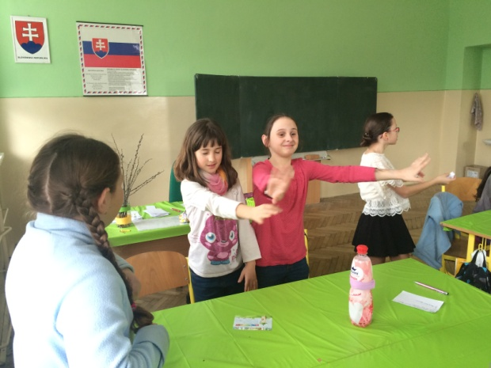
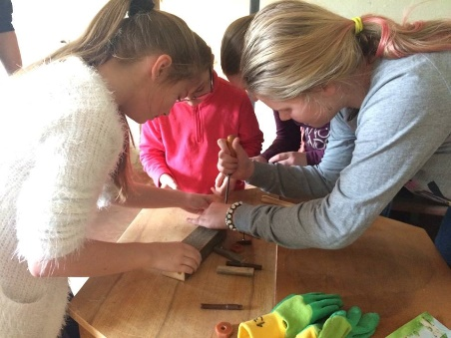
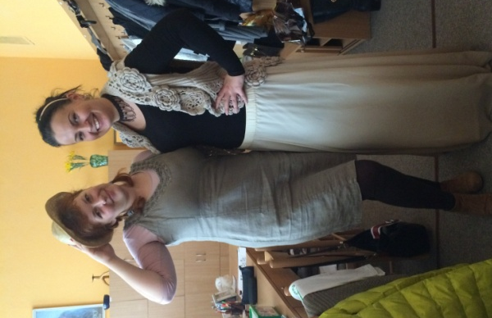
Ale kdeže! Ani zďaleka nie je koniec, to je len začiatok. Mauglí, Pinochio, Alica v krajine zázrakov, Malý princ, Harry Potter, Ariela - malá morská víla, Snehulienka a sedem trpaslíkov, príslovia a porekadlá, aj úseky z týchto rozprávok predstavovali naši žiaci počas ROZPRÁVKOVÉHO JARMOKU. Pre žiakov 4. až 6. ročníka boli pripravené rôzne úlohy, hádanky a disciplíny ku každej rozprávke. Žiaci na každom stanovisku po splnenej úlohe dostali podpis od pani učiteľky, ktorá ich strážila a pomáhala im s úlohami. Na konci sa žiaci dostavili do takzvanej Zmenárne, kde podľa počtu podpisov dostali počet nápovedí, podľa ktorých museli zistiť, o aké dielo z učebnice literatúry ide. Niektorí to mali ľahšie a niektorí ťažšie.
Nemyslite si však, že prezlečení za rozprávkové postavy boli len žiaci, pani učiteľky Starinská a Diviaková boli tiež prezlečené a vyzerali úžasne.
Aj prostredníctvom tohto časopisu by sme chceli poďakovať všetkým žiakom, ktorí hrali postavičky z rozprávok, aj tým, ktorí pomáhali, ďalej chceme poďakovať pani učiteľkám, ktoré boli na stanoviskách a v neposlednom rade žiakom, ktorí predviedli úžasné výkony na rôznych stanoviskách. Sarah Lásková 9. A
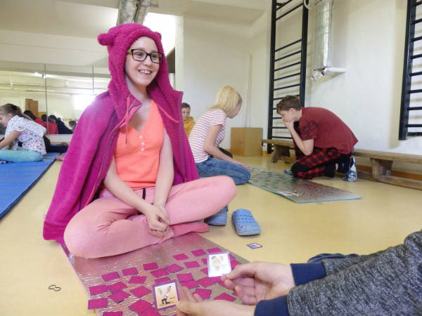
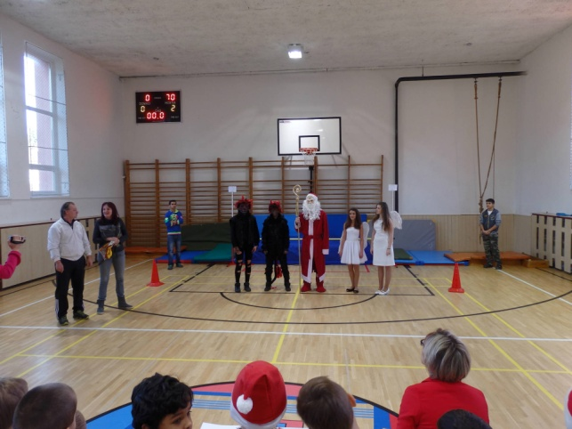
Viete, čo je to vlastne pexeso? Pexeso je druh kartovej hry, pri ktorej je potrebná hlavne fotografická pamäť. Názov PEXESO je český akronym (slovo poskladaný zo začiatočných písmen viacerých slov), ktorý vznikol z úslovia PEKELNĚ SE SOUSTŘEĎ!
Mohli ste vidieť...
Kedy ste naposledy hrali pexeso? Pretože na našej škole sa uskutočnila súťaž o pexesového kráľa. V súťaži išlo vlastne o to, kto je najšikovnejší v tejto jednoduchej detskej hre. Hrali sme všetci, ale víťazom mohol byť len jeden. Aj keď ste sa všetci snažili, mnohí skončili hneď na začiatku.
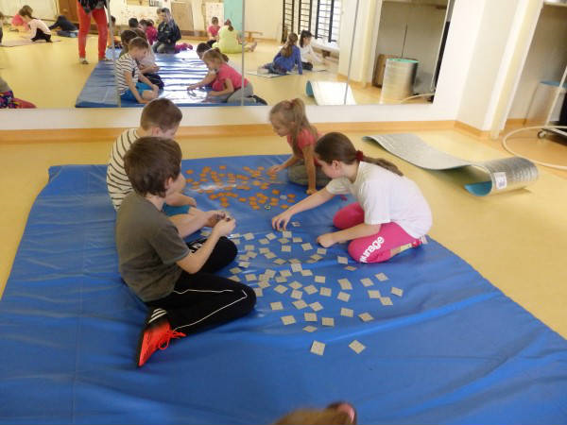
Ako to prebiehalo? Cez rôzne výchovy (výtvarná, hudobná, výchova umením) v triede žiaci hrali rôzne pexeso. Vždy niekto vyhral a ten druhý prehral. Každý si zahral dve hry. Ten, kto získal dve víťazstvá, postúpil do školského kola. Hralo sa a hralo a hralo, až ostal len jeden víťaz a ten sa stal pexesovým kráľom. Ak ešte stále neviete, kto sa pexesovým kráľom stal, znamená to, že nesledujete našu facebookovú ani internetovú stránku Preto sú tu naše noviny, do ktorých sa určite radi začítate!
Na 1. mieste sa umiestnil Sebastián Živčák zo 7. B, na 2. mieste sa umiestnil Denis Bednár z 8. B a 3. miesto získala Terezka Spustová zo 4. A. SRDEČNE BLAHOŽELÁME!
Tatiana Lásková 7. B

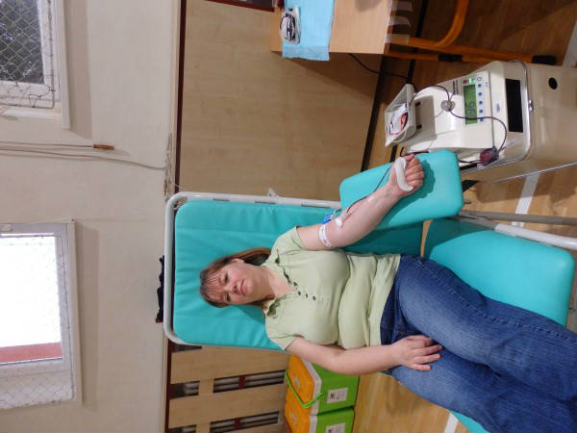
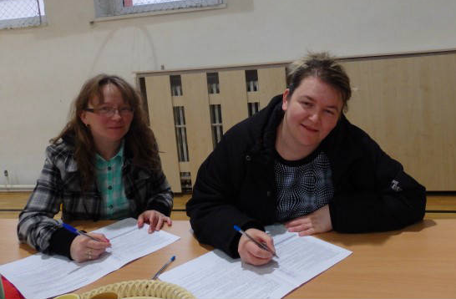
Koľko ľudí mohlo dnes umrieť kvôli strate krvi? Presne kvôli tomu sa u nás 10. marca uskutočnilo už druhýkrát v tomto školskom roku darovanie krvi. Aj napriek chrípkovému obdobiu sa zúčastnilo dvadsaťsedem darcov, ktorí spolu darovali viac ako 12 l krvi. Tentokrát sa zúčastnilo zatiaľ najviac darcov; zaujímavosťou je, že v tomto čase vyčíňala v našej zborovni chrípka, a preto sa zúčastnilo menej učiteľov. Je preto úžasné, že sa počet darujúcich rodičov oproti minulosti prudko zvýšil. Táto úspešná akcia sa u nás koná už druhý rok, dokopy sa uskutočnilo darovanie krvi trikrát. Dúfame, že nám naši dospeláci pôjdu príkladom a táto akcia bude aj naďalej pokračovať. S nápadom prišla pani učiteľka Želonková, ktorá to usporiadala minulý rok, no po jej odchode na materskú dovolenku prevzala štafetu pani učiteľka Talarčíková. Všetkým, čo sa zúčastnili, ďakujeme. Zachránite nejeden život, za ktorý vám budú ľudia neskôr vďační.
Sára Tompošová 8. B
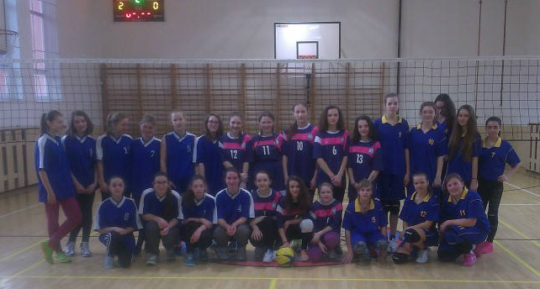
8. a 10. marca sa na našej škole uskutočnili turnaje vo volejbale. Bol to veľmi náročný deň pre hráčov, ale samozrejme aj pre trénera, ktorým bol p. uč. Spišák. Na dievčenskom turnaji sa zúčastnilo 8 žiačok, no základnú zostavu tvorilo 6: Daniela Marušincová 9. A, Sarah Lásková 9. A, Lucia Gbúrová 9. A, Natália Lištiaková 9. B, Nikola Konterová 8. A, Sára Tompošová 8. B. Na striedaní sedeli: Patrícia Dudeková 8. A, a Sára Valachyová 7. B. Samozrejme, musíme spomenúť aj úžasných chlapcov, ktorí s veľkým šarmom počítali body : Dávid Klačan a Erik Mendroš z 9. A. Konkurencia o boj a postup do ďalšieho kola nebola síce veľká, ale zato silná (samozrejme, my sme boli na všetko pripravené): ZŠ Ul. mieru a ZŠ Spišská Teplica. Pred každým správnym zápasom by sa malo robiť interview, a tak som tento zvyk dodržala aj ja.
Mohli ste vidieť...

Aké sú vaše prvé pocity pred týmto turnajom?
Lucia Gbúrová: Zlé, pretože sa bojím. Chcela by som, aby sme neskončili posledné.
Sarah Lásková: Dúfam, že tento turnaj bude super. Tajne dúfam, že budem kapitánkou. (Toto želanie sa aj splnilo, pozn. red.).
P. uč. Spišák: Veľké očakávania.
Myslíš/te, že by sme mohli vyhrať?
Lucia Gbúrová: Možno.
Sarah Lásková: 50/50, som hrdá na tím.
Patrícia Dudeková: Dúfam, nie som si istá.
P. uč. Spišák: Keby som si to nemyslel, tak tu nie som.

Tak a tu sú výsledky:

1.zápas: ZŠ Komenského – ZŠ Ul. mieru 0:2
2.zápas: ZŠ Komenského – ZŠ Spišská Teplica 2:1
3.zápas: ZŠ Ul. mieru – ZŠ Spišská Teplica 2:0

1. miesto (postup): ZŠ Ul. mieru
2.miesto: ZŠ Komenského
3.miesto: ZŠ Spišská Teplica

Chlapčenskú zostavu tvorili: Erik Mendroš 9. A, Dávid Paperák 9. A, Adam Ivanides 9. A, Mário Škovrán 9. A, Ľubomír Konter 9. A, Dávid Klačan 9. A, Karol Žugec 6. A, Šimon Porada 6. A, Martin Jerdonek 5. C.

Výsledky: 1.miesto: ZŠ Ul. mieru
2.miesto: ZŠ Komenského
3.miesto: ZŠ Spišská Teplica

Hráčky aj hráči sa veľmi snažili a dúfame, že ďalší turnaj dopadne lepšie.
Daniela Marušincová 9. A
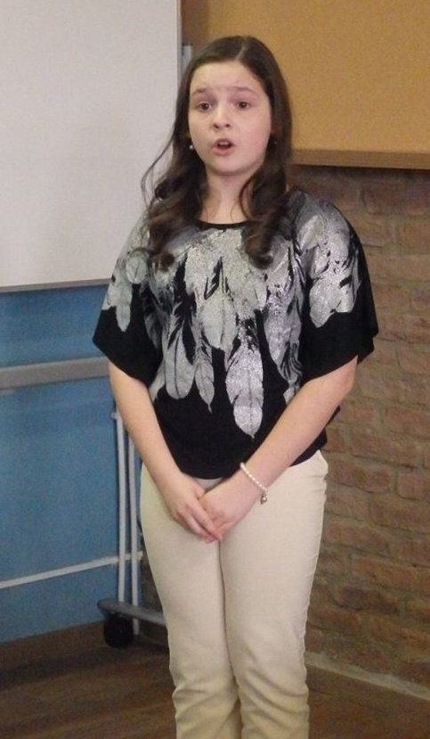
PÄŤ ROKOV! PÄŤ ROKOV nám trvalo, kým sme našli také talenty, ktoré to zvládnu a prebojujú sa až tak ďaleko! Dvom našim žiačkam sa to podarilo a to rovno v oboch kategóriách. Poézii a aj próze. V kategórii poézia to bola žiačka 5. B Lenka Lukáčová (na krajskom kole Lenka uspela a odniesla si 3. miesto, pozn. red.) a v kategórií próza som to bola ja. Bolo pre mňa zaujímavé sedieť tam a sledovať mojich súperov, ako im to ide. Boli to naozaj silní konkurenti. Táto akcia sa konala v Podtatranskej knižnici v Poprade. Porota bola milá a snažila sa nám vyjsť v ústrety a odbremeniť nás od stresu, ktorý každého zo súťažiacich napĺňal po celú dobu až do vyhodnotenia. Ako som už povedala, konkurencia bola veľká a tak sa mi nepodarilo postúpiť do krajského kola. Čo nás však všetkých veľmi milo prekvapilo, bolo to, že postúpila Lenka, ktorá je naozaj veľmi šikovná a milá. Ako v mojej kategórii, tak aj v tej jej bola silná konkurencia. A sme hrdí na to, ako to zvládla.
Karolína Steinerová 9. A
Lenka Lukáčová 5. B
Mohli ste vidieť...
Karolína Steinerová 9. A

Aj vy ste si všimli to, čo ja? Áno? Som rada. Ak nie, tak je to tá veľká tabuľa pod školskou televíziou. A viete, čo je na nej? Áno, správne, niečo, čo ešte nikde nebolo. Veľká čitateľská celoročná súťaž. A pýtate sa, čo to vlastne je? Ide tu o to, že dostanete raz za mesiac jednu otázku a názov knihy. Táto súťaž pozostáva z dvoch kategórií: prvý stupeň a druhý stupeň. Knihy sa zadávajú podľa náročnosti. Otázky možno získať z tabule, ktorú som spomínala, na nej je plagát a ten vám ich prezradí. Som veľmi rada, že na našej škole sú aj takéto typy súťaží. Táto je určená predovšetkým pre tých, čo radi čítajú, ale nemusí, pokojne sa zapoj aj ty, pretože súťažiaci s najväčším počtom bodov získa na konci roka nejakú peknú výhru. Tak neváhaj a zapoj sa aj ty!
Karolína Steinerová 9. A
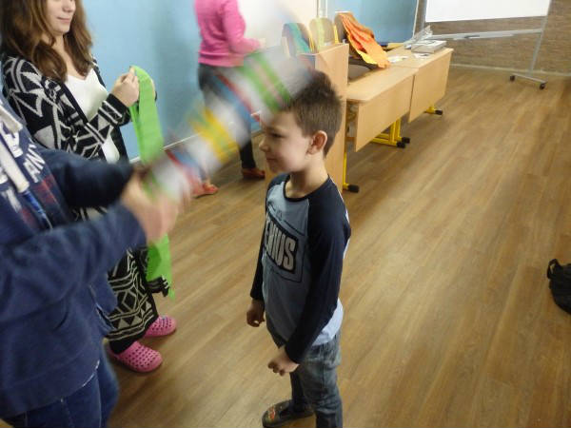
Huráá! Je to tu. Naši prváci sa stali oficiálne našimi žiakmi. Pre to, aby sa tak stalo, museli niečo urobiť. O ich výkone rozhodovali naši najstarší žiaci. Samozrejme, všetci sa snažili a tak si svoj titul žiaka našej školy zaslúžili, avšak predtým museli splniť zopár úloh, museli vedieť zarecitovať básničku o písmenkách, museli vedieť vymenovať ročné obdobia, museli vedieť zaspievať pesničku a veľa iného. Po tomto akte nasledovalo slávnostné pasovanie a nasadzovanie šerpy. Všetkým, teraz už právoplatným prvákom, gratulujeme a želáme ešte veľa úspechov na našej škole. Karolína Steinerová 9. A

Posledné týždne matematika, slovenčina sem a tam. Už nech to je za nami! Aj tieto vety vychádzali z úst našich deviatakov. Pred svojou prvou veľkou skúškou, a tým myslím naozaj veľkú SKÚŠKU, sa deviataci usilovali učiť na monitor, aby dosiahli čo najvyšší percentuálny výsledok.
Poďme sa pozrieť na to, v čom mali najväčšie nedostatky a čo im išlo naopak lepšie?
Čo bolo podľa teba najťažšie pri tejto prvej skúške tvojho života?
„No, tak podľa mňa to bola slovenčina, s ňou som sa musela veľmi popasovať. Najhoršie na SJL boli záludné a filozofické otázky, nad ktorými som musela dlho premýšľať,“ zdôverila sa nám Karolína Steinerová.
Samozrejme, musíme sa opýtať aj na to, čo bolo na Monitore naopak ľahké?
„Pre mňa bola ľahšia matematika, aj keď nad niektorými úlohami som sa musela zamyslieť, ale nakoniec som prišla na to, ako to má byť,“ povedala Lucia Gbúrová.
S pani učiteľkami sme sa tiež zhodli na tom, že niektoré otázky boli nejasné, pretože každý môže text vnímať trošku inak.
Tak a teraz budeme držať našim deviatakom palce, aby urobili talentové a prijímacie skúšky na stredné školy čo najlepšie, a aby v živote dosiahli veľa úspechov. Sarah Lásková, 9. A
Vo vlastnej tvorbe sa v tomto školskom roku našim žiačkam veľmi darilo. Sára Tompošová sa so svojím fantasy príbehom stala laureátkou súťaže Kukučínova literárna Revúca a Andrea Geročová stále čaká na výsledky literárnej súťaže Villa Zerna. Užite si čítanie
Vlastná tvorba
Terra
1 – Mark
Prechádzal som pomaly po tmavej chodbe. Odvtedy, čo explózia skoro zničila našu Zem, nejde voda, plyn ani elektrina. Takto to je už celé tri mesiace. Celé tri mesiace prehľadávam trosky domov. Hľadám potravu, vodu a preživších. Zatiaľ som nevidel nikoho živého, len mŕtve telá. Je však zvláštne, že som doteraz nevidel ani nikoho z mojej rodiny, či už živého alebo mŕtveho. Nechali ma tu, odišli bezo mňa, akoby zabudli, že vôbec existujem. Aj napriek tomu, že ma tu nechali, chýbajú mi, najmä malá Enny.
Otvoril som biele dvere a vybehol von na ulicu prehľadávať trosky ako každý deň. Po explózii som okrem živých nevidel ešte ani raz slnko. Je schované pod čiernym chuchvalcom prachu, preto je celý deň šero ako pred búrkou. Dúfam, že sa raz predsa len objaví.
Prechádzal som po pustine bez zelene, stromov a trávy. Všade bol len štrk, piesok a hlina. Pozrel som na východ, kde sa týči stále veľkolepé sídlo Terra. V preklade Terra znamená Zem. Možno ju tak pomenovali preto, že po tretej svetovej vojne je to jediné mesto, aspoň tak to píšu v knihách. Pozrel som sa na opačnú stranu. Na západe stál asi dvadsaťmetrový múr. Ani poriadne neviem, na čo je tu postavený. Zdá sa, že sa Terra pre niečo naštvala a vyslala stíhačky, ktoré nás mali zrovnať so zemou, pretože na Terre nevidieť žiadnu zrútenú budovu či mrakodrap. Niekedy premýšľam nad tým, či tam stále funguje život, ak áno ako? Každý deň sa ľudia boja o svoje životy a schovávajú sa v podzemí alebo oslavujú našu likvidáciu. Momentálne rozmýšľam nad tým, čo sa stalo s mojou rodinou. Zachránili sa? Alebo teraz niekde pomaly v bolestiach umierajú?
2 – Domov
Vchádzal som do štvrtého bloku. Naše mestá sú označené podľa blokov s číslami. Viem, že niekedy malo každé mesto alebo dedina svoj názov, no teraz ho má už len Terra. Na stene bola zeleným sprejom napísaná štvorka. Bolo to tak v každom bloku, každý blok mal vlastné číslo a farbu. Ja som bol v jednotke. Tá mala modrú farbu ako obloha za krásneho slnečného dňa. Podobné modré uniformy sme nosili aj do školy. Skladali sa z obyčajných čiernych nohavíc, bielej košele a modrého svetra bez rukávov. Dievčatá mali to isté, len mali čierne sukne. Terra sa však od nás líšila, nemala farbu, číslo a nevolala sa blok. Mala vlastnú hnedo-zelenú vlajku a celkovo mali iné zvyky, správanie a štýl života. Na našu ulicu sa raz prisťahovali ľudia priamo z Terry. Priviezli so sebou aj chlapca v mojom veku. Tuším sa volal Frederik a ako milí susedia sme ich šli privítať koláčom. Jeho rodičia boli fajn, ale aj tak mali zvláštne oblečenie a zvyky. Doniesli si so sebou robota na upratovanie, varenie a všetko ostatné a Frederik bol rozmaznaný a samotársky. Mal domáceho učiteľa, ktorý bol, mimochodom, tiež robot, a aj tak vedel akurát sčítanie a odčítanie príkladov.
Prehľadávanie bloku mi zaberie niekedy aj celý mesiac. Dnes som prvýkrát v štvorke. Zaberie mi to ešte najmenej dva roky, keď chcem obísť dvadsaťosem blokov. Ani neviem, prečo to stále prehľadávam. Dúfam, že aspoň v jednom bloku niekto prežil, ale nádej strácam, keď vidím tieto trosky. Pomaly si začínam myslieť, že aj ja budem o chvíľu troska. Samota ma zničí až tak, že keď budem starý, budem sa rozprávať sám so sebou, prípadne s nejakou loptou.
Pri pomyslení na šialeného stroskotanca z filmov mi prišlo naozaj smiešne. Sám seba si takto neviem predstaviť. Myslím, že takého niečoho sa ani nedožijem, a ak aj áno, budem mať naozaj veľké šťastie – dostať sa tak ďaleko.
3 – Tisícdvestodvadsaťštvorka
Deň po:
Pomaly som otvorila oči. Hlava ma bolela, akoby som tam mala milión malých ihličiek. Prevalila som sa na chrbát a hľadela na blikajúce svetlo zavesené na strope. Vydávalo zvuk uväznenej muchy a cvakania fotoaparátov. Po dvoch minútach som sa posadila. Bolesť v hlave mi trešťala, akoby mi mal čochvíľa explodovať mozog. Dala som si ju do dlaní. Zrazu som pocítila na svojej ruke niečo tekuté. Pomaly som sa na ňu pozerala a roztriasla sa. Bola celá od krvi. Krv bola, samozrejme, moja. Obzrela som sa okolo seba. V bielej miestnosti som bola sama. Všade boli črepiny rozbitého skla z dverí. Vraj nerozbitné sklo. Nad tou myšlienkou som sa musela pousmiať aj napriek ostrej bolesti.
Tri mesiace po:
Dnes vyjdem prvýkrát z podzemných vojenských základní na slnko. Ešte nikdy som nebola von mimo základne, ale keď sme si rozprávali príbehy, deti z vonku nám to tak opísali, že niekedy, keď prší a svieti slnko, vznikne dúha, dokonca na niektorých miestach občas sneží.
Celé tri mesiace som sa tu schovávala, liečila sa a snažila sa o to, aby sa mi vrátila pamäť. Čiastočne sa mi aj vrátila, len si stále nespomínam, čo presne sa stalo deň pred tým, ako som sa zobudila.
Vlastná tvorba
Vyšla som na chodbu, na ktorej sem-tam svietilo svetlo. Deň po tom, čo sa to stalo, sa vypla aj elektrina. Našťastie som vedela, kde je generátor, tak som ho hneď nahodila. Chodba bola prázdna, pretože mŕtve telá som časom dala na jednu kopu, ale nie všade sú upratané.
Zo susednej miestnosti som si zobrala batoh, ktorý som si dopredu pripravila. Nachádzala sa v ňom len najdôležitejšia výbava na prežitie. Poslednýkrát som sa pozrela po chodbe, kde som trávila celé tri mesiace. Otočila som sa k dverám a vybehla na požiarne schodište. Nachádzala som sa päť poschodí pod zemou a nebolo veľmi ťažké vybehnúť hore, som predsa vycvičená na ťažšie úlohy, vyliezť päť poschodí hore je malina. Vyliezla som na prízemie, ale stále som nevidela žiadne okná. Čakala ma už len dlhá chodba plná mŕtvych tiel až k východu a až tam sa nachádzali okná. Bojím sa, že ma nejaké mŕtve telo, čo nie je celkom mŕtve, chytí za nohu, keď budem prechádzať okolo.
Kľučkovala som pomedzi mŕtvoly a v duchu ďakovala bohu, že som sa tú mapu naučila naspamäť, pretože blúdiť by som tu nechcela. Pomaly som začala vidieť ostatné budovy vonku, tak som pridala do kroku. Navigátor by bol zo mňa dobrý, sa musí uznať. Prekročila som rozbité okno a prvýkrát sa nadýchla nie úplne čerstvého vzduchu. Zafúkol jemný vánok a neviem prečo, zrazu som cítila slobodu. Predsa len ma pod zemou držali nejakých jedenásť rokov. Viem, že som sa na základňu dostala v piatich rokoch a nič iné si nepamätám. Svet vidím akoby prvýkrát.
4 – Na svetle
„Čo budem robiť?“ Pýtala som sa sama seba: „Kam teraz?“ Stmievalo sa a ja som bola úplne dezorientovaná. Ulice Terry boli prázdne. Všade bol čierny prach. Slnko som nakoniec nevidela. Chcela som, ale zakryli ho tie čierne mračná. Stála som v strede cesty na križovatke a rozhodovala sa, čo a ako. Asi by som sa mala ukryť. Asi sa mi nepodarí nájsť obydlie bez spoločnosti nejakej mŕtvoly.
Na lavičke prespať nemôžem, pretože neviem, čo sa tu vonku deje cez noc. Asi predsa len risknem mŕtvolu vo vedľajšej izbe, ako sa ňou stať.
Nakoniec som si našla nejaký obchod s kabátmi bez mŕtvoly, a tak nejako som tam prečkala noc. Celý čas som sa však snažila premýšľať nad tým, čo bude zajtra, kam pôjdem? Viem, že okolo Terry je dvadsaťosem blokov, ale do ktorého sa vyberiem? Nakoniec ani neviem, ako som zaspala.
5 – Mapa
Na druhý deň som bola pevne rozhodnutá ísť kamkoľvek, len nezostať tu. Neviem prečo, ale toto mesto sa mi zdá nebezpečné a niekedy mám pocit, že ma každú chvíľu z nejakého mrakodrapu alebo budovy zostrelí snajper. Cítila som sa tam príliš na očiach. Dúfala som, že v Terre bude aspoň jeden stánok alebo nejaký obchod s potravinami, pretože jediné, čo som na mínus piatom poschodí nenašla, bolo dobré jedlo. Prechádzala som po prázdnej ulici, na ktorej boli autá, sem-tam mŕtve telá, sklo alebo lietajúce strany novín. Jedny som si pozrela. Bol tam obrázok z narodeninovej oslavy. Teraz už nebudú žiadne narodeninové oslavy, svadby či pohreby, svet už nie je to, čo predtým.
Zašla som za roh kina a vtom som ho pred sebou uvidela. Konečne nejaký stánok. Preliezla som cez rozbité okienko a v poličke, rovno oproti mne boli tyčinky rôznych druhov. Asi dvanásť príchutí od toho istého výrobcu. Zobrala som si teda čokoládové, jahodové, malinové a banánovo-čokoládové. Z každého pár kúskov. Keď som vyliezla späť na ulicu, musela som si nájsť orientačný bod, podľa ktorého by som sa dostala von z mesta. Na vojenskej základni sme mali hodiny orientácie v civile a celú Terru aj ostatné bloky sme museli vedieť naspamäť.
6 – Pes
Doteraz vlastne neviem, načo hľadám nejakých preživších. Samému mi je dobre, aj keď sa niekedy vlastne cítim osamelý, ale radšej na to nemyslím. Keby som sa s niekým jedného dňa stretol, mohlo by to byť nebezpečné, mohli by vo mne vidieť hrozbu a bez zbytočných otázok ma zabiť. Zastrelia ma v snahe zachrániť si život? Okrem preživších hľadám aj potraviny, vodu a ostatné veci k životu, ale chcel by som mať istotu, že existuje aj niekto ďalší okrem mňa.
Prehľadal som A-31, kde nebolo vôbec nič, iba trosky domov. A-31 je názov ulice, u nás sa to označuje takto. Ja som býval na D-29-58. Neviem či to tak bolo aj v Terre, ale muselo tam byť mnoho ulíc. Pobral som sa na ulicu P-98, kde stáli asi dva domy, a ja som dúfal, že tam niečo nájdem. Ulice nie sú zoradené podľa čísel ani podľa abecedy. Neviem ani, prečo to tak pomenovali, možno sa im to páčilo a možno to je nejaká šifra, ale nejako intenzívne som sa o to nezaujímal. Vstúpil som do prvého domu, ktorý mal klasickú bielu farbu ako všetky ostatné domy na ulici. Aj náš dom bol natretý podobnou bielou farbou, len bola viac zožltnutá. Bolo zjavné, že sú to novostavby.
Vo vnútri plne funkčné zariadenie. Na zemi nebolo nič rozliate, vysypané alebo rozbité. Ako keby to niekto upratal, ako keby bol ten dom z inej dimenzie. Prešiel som z chodby do kuchyne. Biela kuchynská linka sa naozaj dopĺňala s tmavou podlahou. Celý dom bol zariadený podobne. Tmavá hnedá podlaha a biely nábytok.
Vlastná tvorba
Postupne som prešiel všetko, ale nikde ani omrvinka. Niekto tu musel bývať po explóziách, pretože je tu upratané, žiadne sklo, žiadne rozbité okná. Možno tu ešte stále býva. Postupne som tak prešiel obývačku, jedáleň, pracovňu a chystal som sa na horné poschodie, keď som zrazu počul buchot. Vybral som si spoza opasku nôž a pomaly som vyšiel na horné poschodie. Prekvapilo ma však, čo som videl. Oproti mne stál pes. Presnejšie nemecký ovčiak, vrtel chvostom a pozeral na mňa. „Ahoj, kamarát, ja som Mark a nič ti neurobím,“ povedal som opatrne a snažil som sa ho pohladiť. „Ak chceš, môžeme byť kamaráti,“ usmial som sa a konečne sa mi podarilo pohladiť ho. Nachvíľu som si sadol a o päť minút som pokračoval v hľadaní.
Do konca dňa som prehľadal ešte dve ulice, kde som našiel len nejaké tužkové baterky, dve konzervy zaváraných jahôd, ale aj funkčnú baterku do tmy. S dnešným hľadaním som bol celkom spokojný. Štvornohého kamaráta som nechal v tom dome, kde som ho našiel. Rozhodol som sa tam nocovať, kým neprehľadám celý štvrtý blok a tak som sa tam večer vrátil.
Mal som zapnuté dva lampáše, sedel som v obývačke na bielej pohovke a jedol som zavárané jahody. Pes ležal vedľa mňa a pomaly zaspával. Na večeru som mu dal nejaké psie žrádlo, ktoré som našiel na druhom poschodí a vodu. Budem mu musieť vymyslieť meno. Našťastie som našiel deku a vankúš, takže budem konečne normálne spať. Dom, čo bol v treťom bloku, nemal ani jedno, dokonca ani sedačku či posteľ a okná boli rozbité. Spal som celý mesiac na zemi bez deky a vankúša. Mnohokrát som sa za jednu noc zobudil na zimu, na to, že po mne niečo lezie a veľa ďalších podobných vecí.
Poslednýkrát som pohladil psa, zaľahol som a spal.

8 – Odchádzam
Vyšla som na hlavnú križovatku, ktorú som hľadala veľmi dlho. Na chvíľu som zastavila pred značkou A-5-24, ktorá vedie von z mesta. Myslím, že mi toto mesto chýbať nebude. Veď, aj tak som bola len na vojenskej základni, kde sme mali všetky cvičenia.
Stála som presne v strede križovatky, ktorá by bola za iných okolností plná áut. Namiesto hučania motorov tu teraz počuť aj padanie ihly na zem. Pozrela som sa na značku, na cestu a späť na značku. Čakajú ma už len tri ulice a som von.
Pri východe z mesta som čakala na nejakú bránu s nápisom VITAJTE, no namiesto toho tu bola len dlhá cesta bez stromov posiata štrkom a pieskom. Zvláštne, že cesta nebola rozbitá, tak ako niektoré v Terre. Bola úplne rovná, čierna a presne v strede bola vyznačená biela čiara. Vyzeralo to naozaj zvláštne. Nakoniec som sa vybrala po tej ceste. Šla som asi pol hodinu, keď som z diaľky konečne videla nejaké domy. Pridala som do kroku. Na múre bolo napísané Blok štyri. Bloky sú postavené okolo Terry v kruhu, všetky pri múre a Terra je v strede. Je to tak, že okolité bloky ju mali ochrániť pred niečím takým, čo sa stalo teraz. Určite to boli ľudia, čo žijú za múrom a chcú sa dostať do vnútra. Niet pochýb, snažia sa o to už dosť dlho. Stalo sa to asi dva-tri roky dozadu. V noci som sa chcela dostať za Tisícdvestodvadsaťtrojkou, boli sme dosť dobré kamarátky, pretože sme sa poznali už z domova, vlastne sme sem prišli v ten istý deň a odvtedy sme spolu. Prechádzala som okolo kontrolnej miestnosti, na ktorej boli pootvorené dvere. Na chvíľu som nakukla cez škáru. Za múrmi majú kamery, asi aby vedeli, kedy sa treba pripraviť na najhoršie. Na jednej z tridsiatich obrazoviek mali ľudí, ktorí žijú za múrmi. Snažili sa ten múr preliezť, ale nepodarilo sa im to ani raz. Najnechutnejšie však bolo, že mali zdeformované tváre, chýbali im končatiny, boli to nepríjemne zohavení ľudia. Vytratila som sa skôr, než si to niekto všimol. Vrátila som sa na izbu a nakoniec som nešla ani za Tisícdvestodvadsaťtrojkou.
Videla som ju poslednýkrát, myslím, že ju zabili, ale neviem kvôli čomu. Tie dni boli pre mňa najťažšie. Stala som sa samotárkou, až kým sa so mnou nezačali baviť tisíctridsiatky - o rok starší vojaci.
9 – Stretnutie
Vošla som na ulicu P-98, kde stáli dva domy. Niekedy predmestie s krásnymi bielymi domami a teraz zrúcaniny, trosky, žiaden život. Vstúpila som do prvého domu. Niekedy si predstavujem, aké by to bolo bývať na predmestí a mať rodičov. Chodila by som do normálnej školy, večer by sme si spolu sadli do obývačky a rozprávali sa o tom, aký sme mali deň, oslavovali by sme narodeniny. Aké by to vlastne bolo mať rodinu?
Dom bol zariadený celkom pekne, hnedá podlaha a biely nábytok. Zatvorila som za sebou dvere a hneď som počula nejaký dupot. Za tri sekundy predo mnou stál vlčiak. Usmiala som sa, „aspoň jeden živý,“ povedala som si sama pre seba. „Ahoj, kamarát,“ natiahla som k nemu ruku. Chvíľu som si myslela, že začne vrčať, ale dal sa pohladkať.
„Ahoj!“
Najskôr som si myslela, že blúznim a ten pes mi odpovedá, potom som sa otočila... Sára Tompošová 8. B
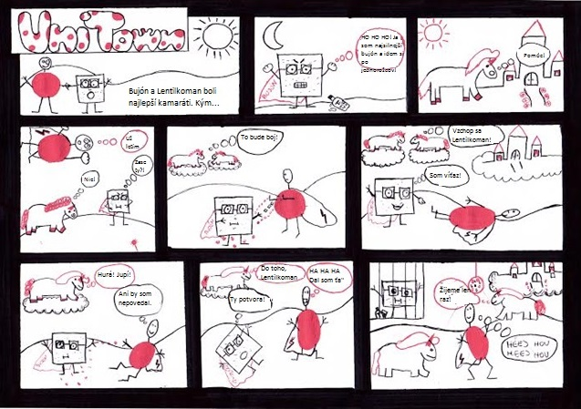
Vlastná tvorba
Martina Černá – 8. A
Vlastná tvorba

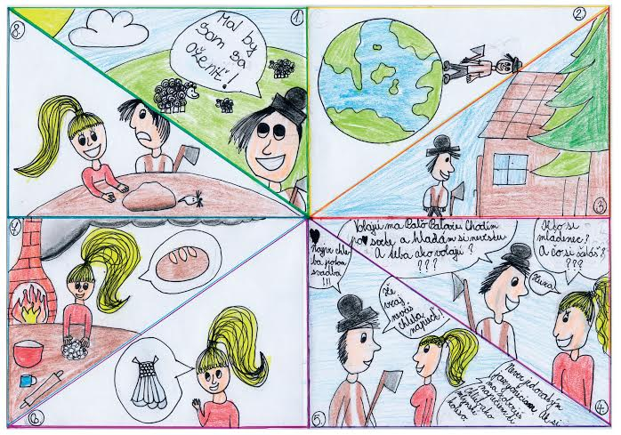
Sarah Dračková 4. B
Vlastná tvorba
Aj neúspech môže byť úspechom - úvaha
Pod pojmom neúspech si každý predstaví niečo iné. Mnohí si predstavia niekoho, kto nemá zamestnanie, peniaze, nemá nič, je proste troska. Ja si pod tým predstavím len človeka, pretože niekedy aj neúspech je úspech. Mnohí nevedia, čo je to úspech, pretože ho nikdy nezažili, ale ak sa snažia deň čo deň, nakoniec ho môžu dosiahnuť.
Kto je vlastne úspešný? Ten, kto má na kreditke šesťmiestne číslo, nosí kravatu, kufrík a vozí sa na drahých autách? Alebo chirurg, ktorý práve úspešne transplantoval srdce? Vlastne ten, kto nezlyhal, nie je úspešný, pretože zlyhanie vedie k triumfu. Ľudia nezlyhávajú preto, že chyba je v nich, ale preto, že zlyhanie je súčasťou cesty, ktorá vedie k úspechu.
Moja mamka hovorí, že si mám užiť svoju hodinu slávy, ale potom sa mám vrátiť do reality, pretože ak ostanem zasnívaná, nemusí to skončiť najlepšie. Koľko úspešných ľudí sa dalo kvôli úspechu na zlé chodníčky, pretože sa nevrátili do reality? Myslím hviezdy, z ktorých sa stali alkoholici a niektorí skončili až na protidrogovom. Podľa mňa to nerobia len peniaze, ale z istej časti aj úspech. Triumf nie je vždy práve najlepšia vec, niekedy proste musíme zažiť aj fiasko, z ktorého sa poučíme natoľko, že ho už nikdy nezažijeme. Aj malá vec, ktorú robíme správne, je veľký zdar. Nie je hriechom, ak sa o niečo pokúsime a neuspejeme. Hriechom je to, ak sa o nič nepokúsime, pretože ak máme jasno v tom, čo chceme, mali by sme sa o to aspoň pokúsiť a ak niečo naozaj chceme, svet nám bude nápomocný a podarí sa nám to dosiahnuť.
Čo je teda ten úspech? Je to vlastne fiasko, z ktorého, ak sa poučíme, nevzdáme to a budeme na tom pracovať ďalej, vznikne nakoniec triumf, treba na to len viac času.
Sára Tompošová 8. B

Mandala – kruh, je harmonické spojenie kruhu a štvorca, kde kruh je symbolom neba, transcedencie, vonkajších síl a nekonečna, pričom štvorec predstavuje vnútorné sily, to, čo je spojené s človekom a zemou. Oba obrazce spojuje centrálny bod, ktorý je zároveň počiatkom i koncom celého systému. (www.wikipedia.sk)
Spojenie výtvarného umenia a matematiky si vyskúšali žiaci piateho a deviateho ročníka pri téme OSOVÁ SÚMERNOSŤ.
Erik Mendroš 9. A
Lea Nora Čižiková 5. A

Na slovíčko s...
V tomto školskom roku nie sú najstaršími len naši deviataci. Najviac skúseností pobrali naše pani učiteľky Božena Neuvirthová a Božena Čarnogurská. Prečítajte si rozhovory a dozviete sa zaujímavosti z ich učiteľského povolania.
Na slovíčko s Boženou Neuvirthovou
- Aké ste mali prvé pocity, keď ste nastúpili na túto školu?
Ja som nastúpila najprv do školského klubu; boli to veľmi zmiešané pocity, pretože som pracovala s malými deťmi, prvákmi a po roku som nastúpila učiť. Učila som ruštinu a ďalšie iné predmety, pretože angličtina sa v tom čase ešte neučila a učila som staršie ročníky deviatakov a ôsmakov, tak to bolo dosť také pestré, ale dokázala som si získať tých žiakov.
- Od detstva ste chceli byť učiteľkou?
Mala som veľa predstáv, kým by som chcela byť, ale zvíťazilo učiteľstvo. Chcela som byť lekárka, chcela som byť všetko možné.
- Aký je váš najlepší a najhorší zážitok v škole?
Tak tých najlepších je asi veľa, ono ťažko povedať, že ktorý je ten naj. Vždy mi dobre padne, keď po ukončení školy deti, ktoré odídu z tejto školy, sa pristavia pri mne, poďakujú za to, čo som pre nich spravila a pri týchto deťoch mám dobrý pocit a myslím si, že ma majú radi. A najhorší? Ja mám veľmi dobré spomienky a na tie zlé chcem zabudnúť.
- Pamätáte sa na Vašu prvú triedu?
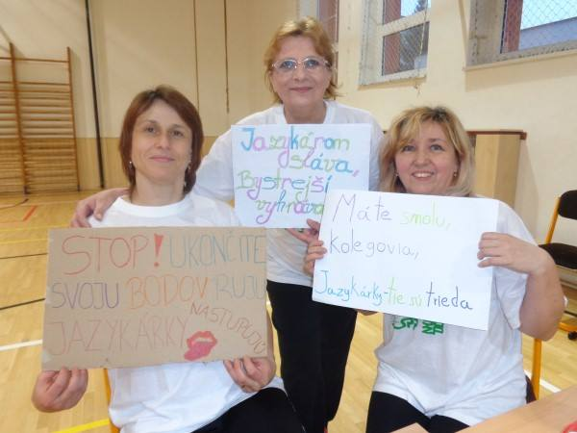
Pamätám si, to som vlastne prebrala po jednej pani učiteľke, ona odišla a ja som jej triedu prebrala v siedmom ročníku, keďže som ich učila od piateho ročníka. Tak som ich, dá sa povedať, poznala, no a zvykli sme si na seba-ja ako triedna a oni ako moji žiaci. Mali sme už aj stretnutie, tak to bolo fajn
- Prečo ste si vybrali práve anglický jazyk?
Ja som si vyberala medzi rôznymi predmetmi: ruština, telesná, bola som v nej veľmi dobrá. Nakoniec zvíťazili cudzie jazyky, neviem, prečo tak ma to lákalo, spoznať svet, aj keď sa mi to sčasti nepodarilo.
- Keby ste mali možnosť, zmenili by ste povolanie?
Nie. Ani v súčasnej dobe, keď deti sú, aké sú, aj tak ich mám rada, či už sú divé, alebo sú také, kde ma položíš, tam som. Nemenila by som. Toto je moje celoživotné poslanie.
Ďakujeme. Sabína Grivalská a Lucia Gbúrová 9. A
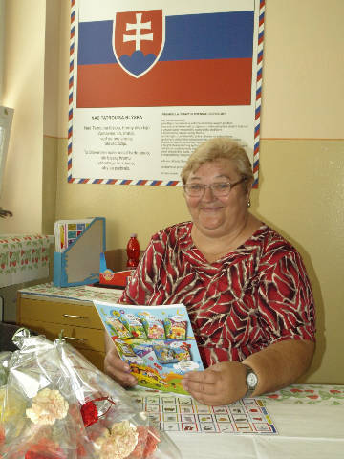
Na slovíčko s Boženou Čarnogurskou
Na slovíčko s...
- Zaspomínajte trochu na minulosť a školu.
Môžem povedať toľko, že ja som aj odchovanec ako žiačka tejto školy. Som absolventka celej základnej školy, potom som odišla na gymnázium, vysoká škola. Vrátila som sa znova ako učiteľka, ale len na elokované pracovisko, lebo riaditeľstvo som mala v Matejovciach. Po 5 rokoch som odišla robiť na 2 roky do Spišskej Soboty a po 2 rokoch som sa vrátila naspäť tu na školu a až do dôchodku pracujem tu.
- Aký predmet bol váš obľúbený, resp. ktorý ste veľmi alebo vôbec ,,nemuseli"?
Ja som mala rada všetky predmety, ale najviac ma bavila slovenčina a matematika. Mali sme dobrých vyučujúcich, toto ma bavilo. A čo som nemusela, bola výtvarná výchova. Nerada som kreslila, a ešte jeden predmet voľakedy sa to volalo rysovanie.
- Spomínate si na svoju prvú triedu, ktorú ste učili?
Prvú triedu som mala, keď som prišla. Bola to 1. C. A bolo to už dosť dávno. To si už ani veľmi nepamätám. Mala som 39 prvákov.
- Aké boli vaše začiatky na tejto škole? Čoho ste sa báli najviac?
Strach som nemala, pretože som vyučujúcich poznala. Niektorí ešte aj mňa učili.
- Vieme, že učíte prvý stupeň. Aký predmet učíte najradšej?
Tak všeobecne všetky. Všetkými sme museli prejsť a mám aj na 5.-9. ročník etickú výchovu.
- Čo vás inšpirovalo k tomuto povolaniu?
Práca s deťmi. Od malička som mala rada deti. A bola som najmenšia v triede, tak som si povedala, že inde nemôžem ísť, len ku malým deťom. A vyberala som si materskú školu alebo základnú školu, ale len 1.-4. ročník.
- O chvíľu sa končí školský rok a rozlúčime sa s vami aj s našimi deviatakmi. Čo vám bude najviac chýbať?
Čo mi bude najviac chýbať? Hádam ten krik. :) Ten detský krik. Pretože už aj teraz som sama doma, keďže dievčatá sú už veľké.
- Tohtoroční deviataci boli tiež vaši žiaci. Chceli by ste im niečo popriať do budúcnosti?
Zdatnú ruku pri voľbe povolania v živote. Všetko to naj naj, čo môže učiteľ popriať svojim zverencom. Títo nastúpili, keď ja som mala ísť do dôchodku, lenže nám to predĺžili. Čiže moji prváci a terajší deviataci, to je presne ten môj rok, čo ja som mala byť na dôchodku. Takže spolu odchádzame. :)
Ďakujeme. Lucia Gbúrová a Sabína Lišková 9. A
Malý Miško sa vráti z ihriska doráňaný. Otec sa ho pýta: „Synček, prečo si taký doráňaný?"
Miško: „Hrali sme futbal."
Otec: „A čo si robil, že si taký doráňaný?"
Miško: „Ja nič, ja som bol lopta."

Letí vrana po lese a kráka si: „Krá, krá, krá.“ Zrazu vrazí do stromu: „Čvirik, hrkú, jajaj, ako to bolo?“

Zabavte sa s nami...
Dvaja kozmonauti stoja pred raketoplánom na mesiaci. Jeden pozrie na druhého a hovorí:
„No, na mňa nepozeraj, ja som nezamykal.“

Hovorí suseda susede:
„Stratil sa mi pes! Mala by som dať inzerát do novín!“
„Načo? Veď aj tak nevie čítať.“

Večer pred spaním číta mamička dcérke, aby zaspala, na dobrú noc rozprávku. Po polhodine hovorí dcérka mamičke:
„Mami, nemohla by si si ísť čítať niekde inde? Ja chcem už spať!“

Mamička sa pýta synčeka: „Paľko, čo by si si želal - bračeka alebo sestričku?“
„Radšej bračeka.“
„A prečo?“
„Pretože sestričky pichajú injekcie.“

Mama vložila do škatule s pečivom lístok s textom: TOTO PEČIVO NEJEDZTE! Po čase otvorí škatuľu, v ktorej nájde lístok: AKÉ PEČIVO?

Na rodičovskom združení sa pýta matka učiteľa:
„Nezlepšil sa môj syn v poslednom čase?“
„Áno, čoraz lepšie falšuje váš podpis.“

V tomto čísle máme pre vás pripravené hádanky:
Správne odpovede z minulého čísla:
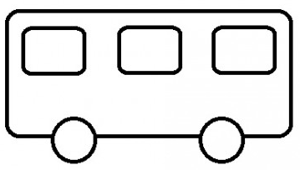
1.
1. Roľník sa vracia z trhu, kde kúpil kozu, vlka a kapustu. Na ceste domov sa musí preplaviť cez rieku. Jeho loďka je malá, a preto môže na ňu so sebou vziať iba jednu z troch vecí. Na brehu nemôžu zostať koza a kapusta (pretože by ju koza zjedla), ani koza s vlkom (pretože by vlk zjedol kozu). Ako dostane všetko bez ujmy na druhý breh?

autobus ide týmto smerom ←, pretože dvere vidno z druhej strany

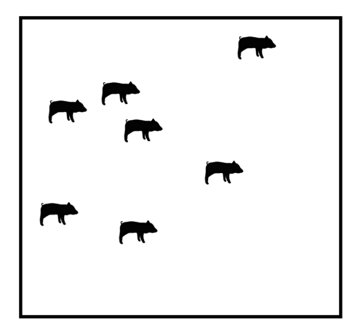
2.
2. Ak deň po zajtrajšku je včerajšok, potom 'dnes' bude tak vzdialený od nedele ako deň, ktorý bol 'dnes', keď deň pred včerajškom bolo zajtra!
Ktorý deň v týždni je tento výrok pravdivý?

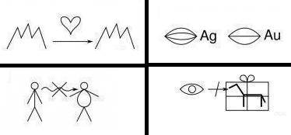
3.
3. Malému chlapcovi spadla do úzkej hlbokej rúry pingpongová loptička. Rúra bola len o niečo širšia ako loptička, teda rukou ju vytiahnuť nemohol.
Čo by ste mu poradili aby dostal túto loptičku von (bez jej poškodenia)?

Redakčná rada: pani učiteľka Starinská, Karolína Steinerová, Sára Tompošová, Sabína Lišková, Lucia Gbúrová, Sarah Lásková, Tatiana Lásková
Jazyková redaktorka: pani učiteľka Bachledová
1. Láska hory prenáša.
2. Hovoriť je striebro, mlčať zlato.
3. Sýty hladnému neverí.
4. Darovanému koňovi na zuby nepozeraj.

